**Историко-культурный потенциал малых и средних населенных пунктов** **Среднего Приобъя.**

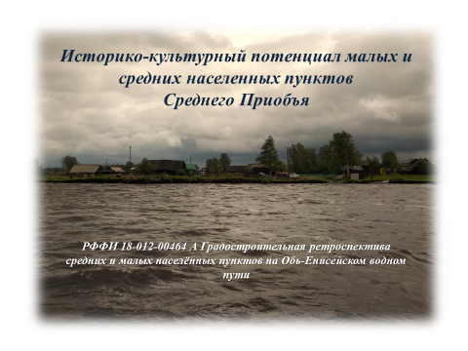

Доброго дня приветствую участников конференции!

Доклад подготовлен на материалах экспедиции по населенным пунктам Среднего Приобъя, в рамках реализуемого проекта поддержанного грантом РФФИ: Градостроительная ретроспектива малых и средних населенных пунктов Объ-Енисейского водного пути.

В 2018 г. все исследовательские работы проводились относительно Западной ветви Обь-Енисейского водного пути.

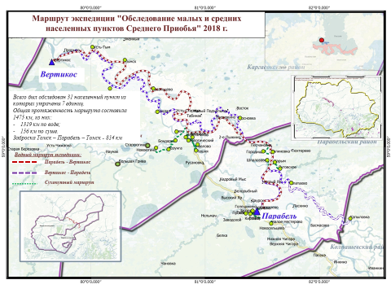

Маршрут экспедиции пролегал по территории трех административно-территориториальных районов Томской области: Колпашевский, Парабельский, Каргасокский.  
Исследуемая территория является частью Российского Севера, Среднего Приобъя.  
Общая протяженность маршрута составила1475 км., из которых: по реке Оби и притокам 319 км; сухопутные маршруты имели меньшую протяженность 156 км. Первой точкой маршрута было село Парабель, конечной село Вертикос.

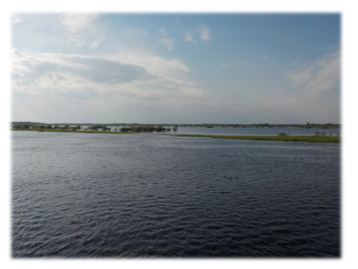

Период прохождения экспедиции 18 июня - 09 июля, В период половодье, выхода вод из меженного русла и затопление поймы. Обь и ее притоки находятся в одном уровне и можно наблюдать бескрайнее море, состоящее из множества речек. Только коридоры подтопленных ив указывают на наличие русел.

Особенности формирования и развития планировочной структуры населенных пунктов северных широтах Западной Сибири в границах пойм р. Обь и р. Кеть, заключаются в следующем:  
- выбор места для поселений определялся гидрографическими условиями местности, а именно осваивались не затапливаемые в половодье участки суши.

- территория для развития планировочной структуры поселений изначально имеют ограничения обозначенные границами гривы (грива - элемент рельефа, который представляет собой невысокие, узкие, линейно вытянутые поднятия, относительная высота которых обычно составляет несколько метров, иногда 20 метров и выше; ширина изменяется от 0,3 до 1 км, а длина от нескольких до десятков километров).

- планировочная структура населенных пунктов претерпевает непрерывную трансформацию, связанную с тремя факторами.

К первому фактору можно уверено отнести государственные программы освоения территорий и комплексные программы хозяйственного развития региона. Ко второму фактору относится непрерывные и мало прогнозируемые изменения морфологии речной поймы р. Оби, связанные как с естественно-природными процессами, так и с человеческой деятельностью на местах. Третьим фактором являются градостроительные традиции, направленные на преобразование среды в процессе планировочного развития. Особое значение в данной местности имеют инженерно-технические решения по водоотведению.

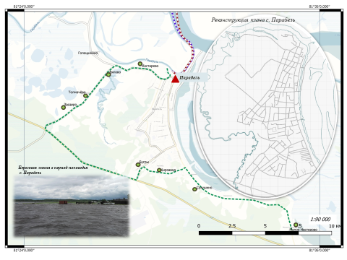

Пространственная привязка каждого из них сделана в геоинформационной системе (QGIS), что позволит в дальнейшем производить расчеты и делать комплексную обработку обобщенных данных.

Планировочная структура села Парабель в своих границах соответствует границам ландшафтной гривы. Повышение во второй половине XIX в. административно-территориальной значимости села Парабель и его последующее превращение в районный центр сказалось на уплотнении существующей застройки и расселении на подтапливаемых территориях. Планировочная структура имеет, как регулярные, так и дорегулярные элементы, что свидетельствует о длительном процессе её формирования.

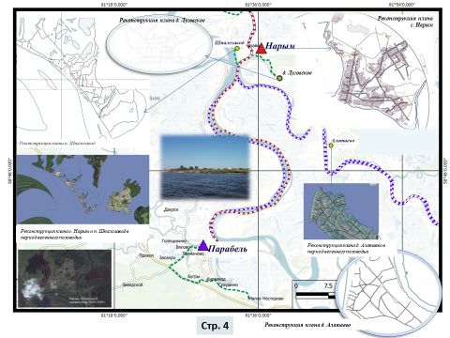

Известно, что до конца XVII в, а точнее до момента организации сухопутного государственного транзита Московско-Сибирского тракта, соединяющего Сибирь с Европейской частью России, реки были основой транспортной инфраструктуры этого региона. Однако суть и структурная организация сети речных дорог и их связь с сухопутными волоками остается малоизученной. Упомянутый аспект имеет принципиальное значение в процессе исследования планировочных структур всех населенных пунктов, расположенных в этом регионе.  
Проведенные обследования, позволяют утверждать, что именно короткие отрезки сухопутных дорог, соединяющие между собой малые населенные пункты с другими разрозненными и трудно доступными населенными пунктами, составляли основу в процессе развития планировочной структуры на основе дорегулярных принципов организации городского пространства. Траектория сухопутных дорог-связок соответствовала наиболее устойчивым линиям природного ландшафта, чем обеспечивалась стабильность их функционирования. Однако в период половодья Нарым и другие населенные пункты становились островными городами, деревнями, селами, выселками и др., имеющими связь между собой только по воде.

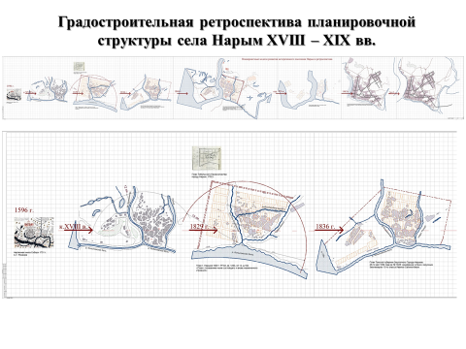

Планировочная структура села Нарым была реконструировать в полном объеме с привлечением историко-архивных и натурных исследований.

Село Нарым в дореволюционный период было городом. С 1596 г. – 1863 г. представлял собой дорегулярный город с характерной для этого периода планировочной структурой. Основой городу служила срубленная русскими казаками крепость, что можно увидеть на рисованном чертеже С.У. Ремезова. В 1684 г. вышел писцовый наказ «об обязательной фиксации границ землевладения» фиксационный план конца XVIII в. имеет и Нарым, на слайде представлена его реконструкция. На этом плане можно видеть живописное распределение жилых кварталов на территории между Безымянной протокой и озером Полой вдоль р. Копыловская Кеть. Отметим, что как часть Нарыма были зафиксированы и жилые кварталы, расположенные на острове омываемым с одной стороны Безымянной протокой с другой р. Обью (сегодня это отдельный населенный пункт Шпалозавод). Общественный центр Нарыма занимал место вдоль р. Копыловская Кеть, ближе к месту ее слияния с р. Обью. На момент составления плана в Нарыме было две церкви, каждая из которых выполняла роль доминанты и организовывала пространство площадей к ним примыкающим. Значительная часть улиц была сориентирована на одну из двух церквей. Графический анализ плана к. XVIII в. дает возможность предположить, что территория Нарыма была разделена на два административных района, которые предположительно совпадали с границами церковных приходов. Формирование планировочного каркаса дорегулярного Нарыма, происходило естественно, по линиям схода талых и дождевых вод, что соответствовало климатическим условиям данного региона. В первой половине XIX был начат процесс перепланировки Нарыма на регулярную основу. С значительным опозданием, но в соответствии с положениями градостроительной политики Российского государства. Регулярный план кардинальным образом изменял существующую традицию организацию планировочной структуры. Уверенно можно говорить о том, что процесс перепланировки был сложным и неоднозначным. Тем более, что с момента организации Московско-Сибирского тракта Нарым утрачивал свое значение «ворот» в Западную Сибирь по водному пути – реке Оби в восточном направлении к Кети, Енисею и дальше на Лену и Амур. Тем не менее, процесс урегулирования структуры дорегулярных улиц был запущен. Регулярная сетка улиц, наложенная на естественный рельеф местности, целиком и полностью ломала систему естественного водоотведения. Тем не менее, значительная часть дорегулярной планировочной структуры все же изменила свои очертания. План 1829 г. предлагал и изменение исторически сложившейся структуры общественных центров, торговые ряды предлагалось перенести в геометрический центр исторически сложившегося пятна города.

Хотелось бы выделить особенность плана 1829 г., а именно то, что он имеет инженерное предложение Автор достаточно уверенно и кардинально предлагал ставшую озером Полой протоку восстановить и еще дополнительно по живописному руслу отвести воду напрямую в протоку Безымянную. Таким образом, все поверхностные и часть грунтовых вод имели возможность свободного ухода с территории по открытой системе водоотведения. Предложения эти не были, не только учтены, и даже напротив озеро «Полой» стали планомерно консервировать в его границах, а возможность хоть какого-то оттока воды перекрыли дамбами, в некоторых случаях осушили.

Здесь необходимо сделать отступление, относящееся к процессу непрерывной трансформации русла рек Обского бассейна. Что стало возможным благодаря градостроительной ретроспективе с. Нарым

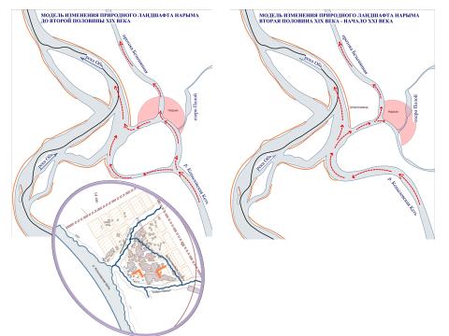

До второй половины XIX в. сложное русло р. Копыловская Кеть

Местности, где насыщенность почв грунтовыми водами значительна, грунты песчаные, а уровень промерзания достигает отметки -2 м. Ситуация с озером «Полой», изменение русла р. Копыловская Кеть стали причинами ослабления берега, и это в свою очередь привело к смыву трех улиц исторической части с. Нарым.

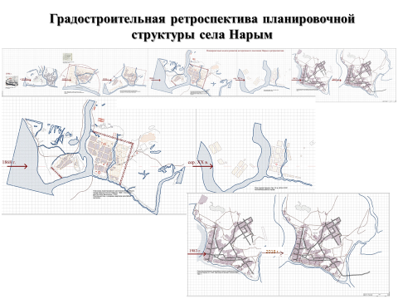

Возвращаясь к процессам перепланировки, отметим, что урегулирование городской застройки происходило в границах дорегулярного города с незначительным увеличением общей площади. Основу регулярной планировочной структуры составили границы участков двух церквей Нарыма. А, именно, ими были закреплены углы первых регулярных кварталов и определен их размер.

Следующий по хронологии план урегулирования датируется 1836 г. Достаточно схематично формирует регулярную сетку кварталов на дорегулярной планировочной структуре, сохраняя исторически сложившуюся функциональную схему Нарыма.

Регулярная форма плана, все же была реализована в исторически сложившейся части Нарыма, об этом свидетельствует план датируемый серединой XX в. Однако уже здесь, вместо проектных 4-х параллельных, продольных улиц и одной береговой можно видеть всего две. Также и общественный центр сместился с береговой линии в центр исторической части Нарыма, на площадь где был расположен второй храм. Формирование в Нарыме производственной базы по лесозаготовке предполагало план его территориального развития с выделением необходимых площадок и созданием структуры соцкультбыта, план этот однозначно был, но на сегодняшний день он остается не выявленным. В 50-х годах начинаются иные процессы - «стихийная застройка». Процесс этот связан с тем что, руководители лесозаготовительных предприятий, ведя хозяйственную деятельность в интересах рабочего коллектива, игнорировали существующие градостроительные регламенты и строили в соответствии со своими потребностями. Со стороны городского управления управы на эти процессы не было. План Нарыма 1983 г. фиксирует масштабы такой застройки. Главной характеристикой периода массовой «стихийной застройкой» можно определить возвращение к принципам формирования дорегулярной планировочной структуры, а именно формирование дорожной структуры в соответствии линиями отведения талых и внешних вод.

Проект генерального плана поселка Нарыма 1983 г. На плане отчетливо зафиксировано формирование улицы, а возможно фиксация сложившегося ранее направления, вдоль старого русла р. Копыловская Кеть. Другое направление, ставшее активно развиваться, это территории расположенные за озером Полой. Главное в выборе направлений векторов развития как были, так и остались дороги связывающие Нарым с другими населенными пунктами: Луговское, Алатаево, Тюхтерево. На этих же дорогах, вне официальных границ селитебной застройки села были расположены и производственные базы лесхоза. Главным недостатком стихийной застройки, в том виде, в котором она обозначена в данном исследовании, является отсутствие планового, комплексного формирования общественного центра. Он сохраняется на прежнем месте, однако доминанта в структуре общественного пространства утрачивает не только свою функцию, но и идеологию олицетворяющую «соборность» площади при храме. В этих условиях была предпринята попытка рассредоточить общественный центр вдоль исторической улицы (сегодня ул. Куйбышева), но принципы регулярности, которые как упоминалось ранее, все же были внедрены в планировочную структуру Нарыма, предписывают формирование полноценной площади со всеми необходимыми атрибутами. Таким образом, генеральный план Нарыма 1983 г., в сложившихся условиях был более чем актуален, необходимо было восстановить, создать необходимые элементы (общественный, образовательный центры, структуру КБО). Особенностью проекта можно назвать то, что он сохраняет стихийную застройку, а главное проектное предложение его заключается в формировании в северо-восточной части Нарыма нового современного планировочного микрорайона, с необходимой структурой соцкультбыта. Стоит отметить, что значительная часть проектного предложения была реализована. Процесс формирования регулярной модели с. Нарыма имеет сложный и неоднозначный характер. Можно утверждать, что регулярность это иллюстрация эффективности процесса директивности градостроительной деятельности и при его ослаблении, планировочное развитие населенного пункта возвращается к принципам формирования дорегулярной. Столь подробное освещение планировочных преобразований с. Нарым необходимо для понимания процессов формирования и развития малых и средних населенных пунктов Обь-Енисейского водного пути в границах Обского бассейна.



Поселок Шпалозавод. История этого поселка неразрывно связана с селом Нарым. Планировочная структура была сформирована по дорегулярным принципам. Улицы поселка плавно огибают все природные препятствия, в данном случае озера. Дома и придомовые участки занимают все не затапливаемые в весеннее половодье участки суши. Таким образом, что общее планировочное пятно разделяется на незначительные по размеру, имеющие криволинейные очертания кварталы. Особенно отчетливо специфика «островов» видна на планах реконструкции с. Нарым и п. Шпалозавод в половодье, где можно увидеть какое количество суши осталось не затопленным.

Село Луговское, до изменения русла р. Копыловская Кеть, располагалось на её берегу. В настоящий момент времени село связано с Нарымом по сухопутной трассе. Из населенного пункта были перенесены все элементы структур административно-территориальной, общественно-культурной жизнедеятельности общества и населенный пункт планомерно приходит в состояние упадка. Сохранившаяся планировочная структура, демонстрирует дорегулярный характер организации пространства. Размеры планировочного пятна свидетельствуют о том, что ранее этот населенный пункт активно участвовал в хозяйственной жизнедеятельности региона. Сохранились, общественные строения, которые находятся в заброшенном состоянии. Данный населенный пункт отличает от остальных то, что застройка жилыми домами формируется с одной стороны, с другой стороны улицы можно видеть огороды жилых домов расположенных на соседней улице.

Деревня Алатаево, расположена на р. Копыловская Кеть, правый приток р. Оби, являет собой пример дореволюционного зажиточного поселения. Основная застройка сосредоточена вдоль одной улицы, на ней располагаются и общественные постройки. Сохранился парк, где расположен деревянный монумент памяти ВОВ. Планировочное развитие деревня получила в советские годы, однако, свидетельства о наличии проекта планировки развития не зафиксировано. Можно отметить, что жилые кварталы формируются рядом с производственными базами. В данном случае это деятельность лесхозов, сплав леса по рекам, и именно вдоль русла р. Копыловская Кеть возникают новые жилые кварталы. Реконструкция плана в период половодья демонстрирует освоение территории в границах гривы, важно отметить отсутствие традиционной компактности поселения. Другими словами, сложившаяся в период бурного развития застройка равномерно занимает все не затапливаемое пространство гривы, а в период стагнации и упадка она начинает разреживаться.

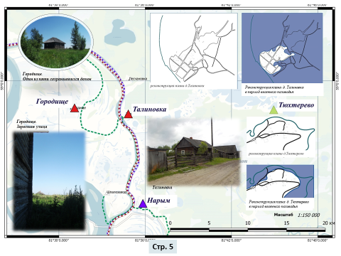

- Деревня Тюхтерево относится к озерному типу деревням, расположена на одноименном озере Тюхтерево. Планировочная структура сформирована на дорегулярных принципах. В настоящее время деревня практически оставлена жителями. Площадь суши не затопляемой в период половодья незначительная по предварительным расчетам позволяла размещать до 20 дворов, 200 х 100 метров. Интересно то, что это одна из самых древних деревень в этом районе. И сегодня она не является полностью оставленной.   
- Деревня Талиновка расположена в тринадцати километрах от села Нарым, вниз по течению протоки Безымянной. Из рассматриваемых планов малых населенных пунктов деревня Талиновка обладает всеми признаками регулярного поселения. В структуре застройки отсутствует глубинно-пространственная доминанта, что делает архитектурно-художественный образ поселения монотонным.

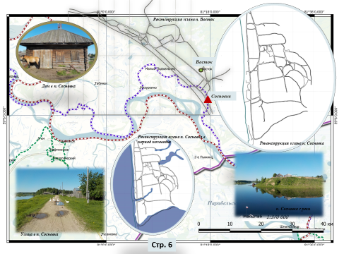

- Поселок Сосновка производит одно из наиболее благоприятных впечатлений. Посёлок спецпоселенцев расположен на высоком берегу протоки Сосновская. Живописный ландшафт с выраженными перепадами высот и искусственной заводью гармонично подчеркивается планировочной структурой. Две параллельные протоке улицы составляют основу планировочного каркаса, который уверенно относится к построенным по дорегулярным принципам. Искусственная заводь построена с применением земляной плотины и эксплуатируется в качестве стоянки для лодок местных жителей, есть и мостик, живописно перекинутый с одного берега на другой. Береговая улица имеет застройку только с одной стороны, вследствие чего формируется очень хороший вид на поселок со стороны протоки.

- Поселок Восток расположен в пяти километрах по сухопутной трассе от поселка Сосновка. Основу планировочной структуры, как и в поселке Сосновка формируют две параллельные протоке улицы. Дорегулярная сетка улиц соответствует ландшафту местности.

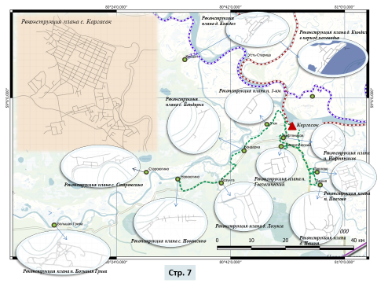

- Следующая группа населенных пунктов входит в агломерацию села Каргасок. Планировочная структура Каргаска представляет большой интерес, так как уверенно в ней читаются разновременные наслоения. Другой аспект связан с распространенным на большой земле явлением в градостроительной практике, таким как объединение населенных пунктов. Так поселки Нефтяников и Геологический фактически стали районами села Каргасок, сохраняя независимость только административно-территориальным наименованием. Природный ландшафт на котором расположено с. Каргасок представляет собой высокий берег реки Оби при слиянии с протокой Панигаткой. Грива имеет живописные очертания, и практически полностью занята застройкой. Протока Панигатка подмывает высокий берег, песчаные грунты способствуют процессу разрушения береговой линии. Улица Центральная постепенно обрушается со всеми строениями. Данный процесс аналогичен деструкции пойменной части с. Нарым.

Развитие территории здесь происходит с задействованием современных инженерно-технических достижений, за счет чего удалось объединить в одно планировочное пятно отдельные районы города. Центральная часть поселка разбита на регулярные кварталы, что однозначно указывает на наличие проекта планировки. Всего можно насчитать 12 улиц параллельных р. Оби и 8 параллельно протоке Панигатке. Планировочные районы, примыкающие к регулярному центру, возможно, ранее представляли собой самостоятельные населенные пункты с дорегулярной планировочной структурой. Деревни Павлово и Пашня расположены в 3 км от с. Каргаска по сухопутной трассе. Каждая из деревень расположена на возвышенности, между собой они разделены глубоким логом. Планировочная структура обеих деревень соподчинена логике организации природного ландшафта, что соответствует дорегулярным принципам.  
Населенные пункты: поселок 5-й километр, село Бондарка, деревня Лозунга, село Новоюгино, поселок Большая Грива расположены на сухопутной трассе, идущей от села Каргасок вдоль реки Васюган.

Все эти населенные пункты имеют дорегулярную планировочную структуру в одну две улицы. Интерес вызвала планировочная структура поселка Большая Грива, обладающая особой живописностью.

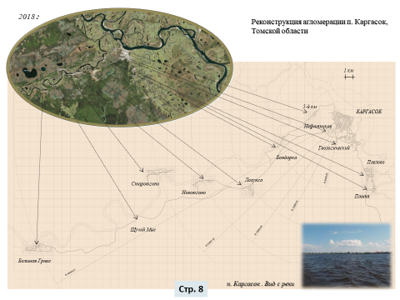

Реконструкция агломерации поселка Каргасок на масштабной сетке

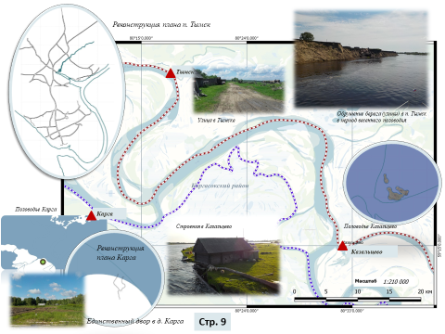

- Деревня Казальцево, расположена при слиянии протоки Казальцевской с р. Обью. Это остатки когда-то бывшей большой деревни. Сейчас там остаются жилыми несколько домов, которые между собой соединены тропинками, собственно говоря, это и есть вся планировочная структура деревни. Ограждения сделаны только у огородов, на всей остальной территории свободно гуляют лошади, пасутся коровы и овцы. Эта деревня навеяна средневековым колоритом, возвращает в настоящее только наличие современной техники. Участки не затапливаемой суши в весеннее половодье, не значительны и все заняты усадьбами. В границах этой деревни один дом от другого отделен подтапливаемой территорией, что, не замочив ноги от одного до другого, не дойдешь, создается полное впечатление существования некой островной системы расселения.  
- Поселок Усть-Тымск расположен при слиянии р. Тым с р. Обью. Раньше это был крупный поселок, входящий в структуру лесхоза. В настоящее время дорегулярную планировочную структуру составляют несколько улиц, главная из которых идет параллельно р. Тым.

- Населенный пункт Карга, присутствует на спутниковых картах, расположен на высоком яру с открывающимся живописным видом на пойму р. Оби. Отсюда видно, как р. Обь со всеми своими притоками образовала бескрайнее пространство водной глади. Траекторию русел напоминают только линии, образованные порослями Ивы.

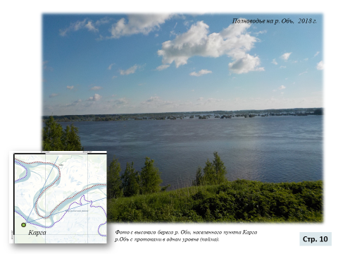

Сложно представить совокупность всех течений скрытых от глаза единым водным пространством. Удивительным стал тот факт, что берег этот заселен одним домом, в котором проживает семья остяков. Постройка не замысловатая, очень похожа на переоборудованный строительный вагончик, который окружен не зеленой лужайкой, а строительной площадкой, территория вся изрыта и перекурожена.

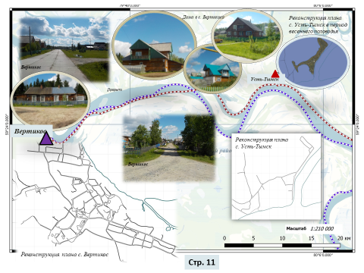

- Поселок Тымск, расположен при слиянии р. Тымск с р. Обью на высоком берегу. Имеет дорегулярную планировочную структуру, с характерным живописным соподчинением природному ландшафту. Перепады рельефа присутствуют, но не значительные. Высокий берег подвержен гидроудару в период прохождения весеннего паводка, следствием этого процесса стал смыв в реку двух улиц. Процесс этот не остановлен, но жители воспринимают это как данность.

- Крайней северной точкой водного маршрута стало село Вертикос, которое расположено на берегу р. Обь. Высокий берег имеет ярко выраженное террасирование. Планировочная структура имеет разновременные наслоения, сформированные в разные исторические периоды. Так, на нижней ландшафтной террасе можно увидеть застройку характерную для рабочих поселков 40-50 –х годов, планировочная структура тем не менее обладает признаками дорегулярности. Из чего можно предположить, что основа ее была заложена и раньше. Верхняя терраса, занята рабочим поселком 70-х годов, жилые дома, применение комплексных градостроительных подходов той эпохи создают особый колорит.

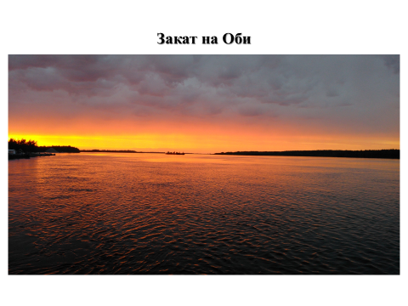

Закат в Вертикосе

Таким образом, в качестве общих данных, характерных для всех обследованных населённых пунктов, необходимо отметить:

- отсутствуют системы глубинно-пространственных доминант, вследствие чего затруднено ориентирование в структуре поселения

- период половодья жестко ограничивает границы освоенных селитебных территорий.

Все населенные пункты представляют интерес и требуют дальнейшего изучения.

Степень сохранности населённых пунктов, можно охарактеризовать следующим образом: семь из тридцати одного полностью утрачены, два заброшены, территория трёх населённых пунктов преобразована в частную собственность. В числе полностью утраченных числятся: Песчановка, Усть-Старица, Мизуркино, Малый-Подъельник, Щучий мыс, 2-е Пыжино, Табинак. Заброшенные населенные пункты, Алатаево и Городище, вошедшие в полевой маршрут экспедиции, были в разное время покинуты людьми и в настоящий момент являются заброшенными. Однако, в отличие от ранее перечисленных, в этих населенных пунктах еще сохранились постройки, свидетельствующие об уровне и достатке их жителей. Деревня Алатаево была оставлена совсем недавно и дома расположенные на её центральной улице пока имеют хорошую сохранность. Населенный пункт Городище был покинут давно, один дом периодически эксплуатируется рыбаками и охотниками, а ранее существовавшую улицу обозначают несколько сохранившихся остовов домов. Особый интерес представляет обнаруженная система водоотводных каналов, свидетельствующая о развитой инженерной инфраструктуре бывшего поселения.

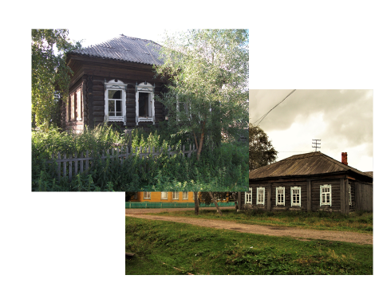

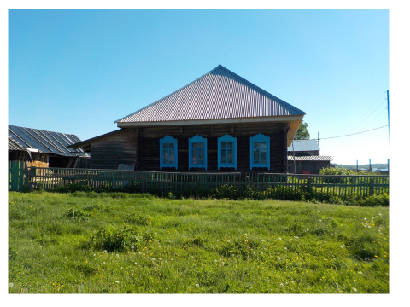

Из общего числа, обследованных поселений, восемь сохранили историческую застройку дореволюционного периода. Вся застройка выполнена в стиле классицизм, по образцовым проектам из дерева. Деревянные срубы (один или два этажа) из круглого дерева с обшивкой. Основание фундаментов столбчатое или деревянные плоты, цоколь в виде завалинки. Конструкции крыш вальмовые с широким карнизным выносом для защиты стен от атмосферных осадков. Декорированы структурно-функциональные элементы: наличники и карнизы. Характер декора: пропильная накладная резьба с растительным орнаментом. Культовых сооружений не сохранилось.

Все изученные поселения имеют в своей структуре застройку 30-х и 40-х годов. Жилые и общественные здания выполнены по типовым проектам. Исключение составляют посёлки Вертикос, Усть-Тым, Восток, Сосновка и Копыловка где застройка формировалась спецпоселенцами в 30-х годах. Кроме этого, социально-бытовая инфраструктура здесь сложилась за счёт эвакуации населения из блокадного Ленинграда в годы Великой отечественной войны. Здесь следов дореволюционной застройки обнаружить не удалось. Типовая застройка тридцатых годов, как правило деревянная, одноэтажная. Габариты срубов 5м*7 м, с вальмовой четырёхскатной крышей. Оконные проёмы декорированы наличниками с накладной резьбой, тематика орнаментов имеет советскую символику. Срубы выполнены преимущественно из бруса с врубкой «в лапу».

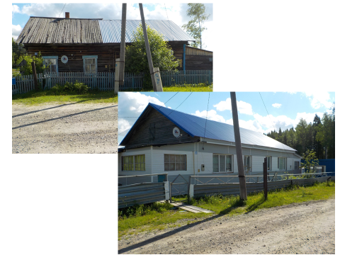

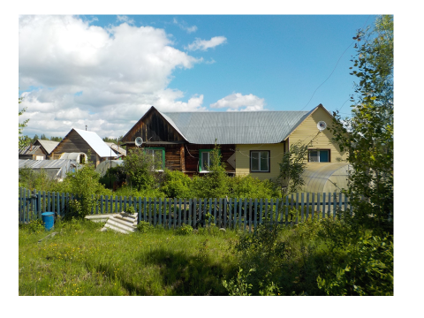

Застройка послевоенного периода представлена массивами двухквартирных типовых одноэтажных жилых домов. Данный тип присутствует во всех населённых пунктах, обследованных по маршруту экспедиции. Конструкции и архитектура характерны для застройки рабочих посёлков при деревообрабатывающих предприятиях. Относительно планировочного каркаса, застройка велась комплексно на свободных территориях, расширяя селитебную зону населённых пунктов и не разрушая исторического ядра.

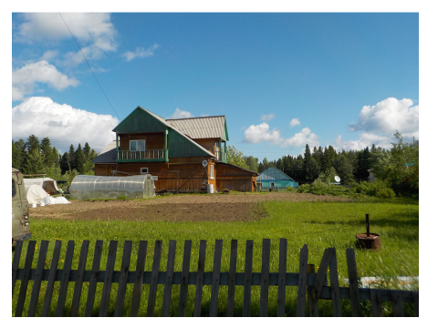

Отдельно следует выделить застройку посёлка Вертикос, где была выявлена улица с типовой застройкой коттеджного типа по проектам, разработанным в 70-х годах XX в. Архитектура коттеджей полностью отражает принципы организации жилого дома рабочего Социалистического общества и соответствует периоду постмодернизма.

**Сегодняшнее положение оставляет желать лучшего. За последние 20лет фиксируется стремительная деградация системы расселения, которая целенаправленно формировалась и развивалась с XVI в.**

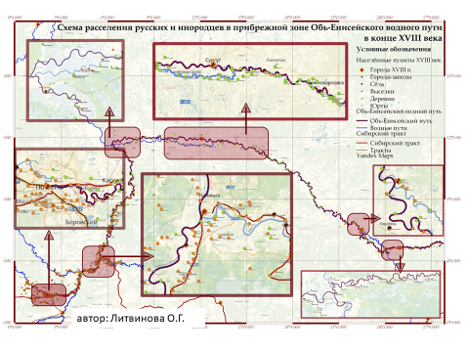

Реконструкция системы поселений XVIII - XIX вв. на в прибрежной зоне Обь-Енисейского водного пути (западная ветвь, от г. Тюмени до юрт Урлюковых на р. Кеть)  
была сделана на основе картографических источников.

Ключевым инструментом для выявления системы поселений явился программный комплекс QGIS (Quantum GIS) – свободная кроссплатформенная геоинформационная система. На современную картографическую подоснову «Спутниковая карта России сервиса Яндекс» были привязаны отобранные картографические источники. Привязка осуществлялась по географическим точкам, соответствующим местоположению населённых пунктов с сохранившейся топонимикой. Используя векторные инструменты, была создана схема средних и малых поселений вдоль водной коммуникации. На зафиксированную схему также были нанесены транспортные коммуникации: водные пути, колёсные дороги и транзиты. В итоге были созданы схемы поселений XVIII и XIX вв.

Совокупность реализованных методов и анализ полученных графических схем вывели необходимые количественные данные, получены следующие результаты:  
1. Определена типология населённых пунктов в прибрежной зоне Обь-Енисейского водного пути в XVIII и XIX вв. При разработке схем поселений применена классическая типологическая номенклатура «Город, Село, Деревня», которая была дополнена понятиями «Юрты, Выселок, Город-завод» в соответствии с существовавшей системой классификации в дореволюционной России.

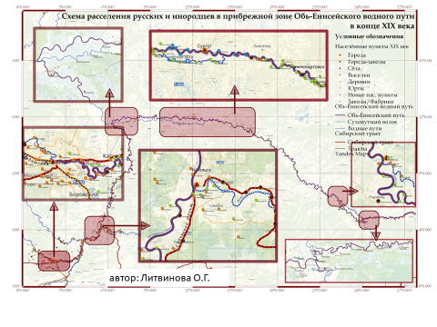

- В конце XVIII века, в прибрежной зоне Обь-Енисейского водного пути (от Тюмени до юрт Урлюковых на р. Кеть) насчитывалось 848 населённых пунктов (приложение Таблицы эксель ), из них: 6 городов (включая остроги), 1 город-завод (на юге Тюменского уезда), 64 села, 6 выселок, 493 деревни, 282 юрты. Территориальное распределение населённых пунктов по национальному признаку выражено достаточно явно. Концентрация населённых пунктов инородцев наблюдается в северных широтах водного пути. Полукочевой образ жизни также фиксируется достаточно явно (юрты летние и юрты зимние, принадлежащие одному роду). В общий анализ не включены 5 заимок и 4 однодворки в районе г. Тюмени по причине того, что не все авторы картографических планов фиксировали данные типы поселений.

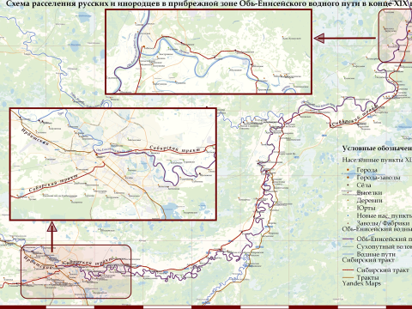

- В XIX веке, в прибрежной зоне Обь-Енисейского водного пути (от Тюмени до юрт Урлюковых на р. Кеть) насчитывалось 583 населённых пункта [Приложение №6], из них: 10 городов (новые преобразованы из сёл), 6 городов-заводов (на территории Тюменского и Тобольского уездов, 5 соленых и стекольных заводов), 79 сёл (часть преобразовано из деревень), 3 выселка, 275 деревень, 173 юрты. Возникло 26 совершенно новых населённых пункта. Необходимо пояснить, что к термину «новый населённый пункт» авторы проекта применяют понятие новый участок селитебной территории, зафиксированный картографически, и не привязан к топонимике поселения. Из 26 новых поселений: 4 русских поселения и 22 инородческие юрты мигрировали из южных широт Обь-Енисейского водного пути в северные притоки реки Оби. Относительно же общего числа юрт, миграция составила незначительный процент. На картах XIX в. такие типы единиц поселения как однодворка и заимка отсутствует.

Выявлена классификация населённых пунктов относительно путей сообщения, влиявших на их градостроительные структуры.

- В конце XVIII века, из общего числа населённых пунктов, в пределах территориальных границ исследования, к водным путям тяготели: в прибрежной зоне р. Тура насчитывалось 133 поселения, на р. Тавда – 34, на р. Тобол – 173, на р. Иртыш – 271, на р. Обь – 225, на р. Кеть - 55. Необходимо отметить, что населённых пунктов, не имевших выхода на водную коммуникацию, практически не было. Исключение составляют озёрные поселения инородцев. К сухопутным же трассам из 848 поселений тяготело всего 111.

- В XIX веке, из общего числа населённых пунктов, в пределах территориальных границ исследования, к водным путям тяготели: в прибрежной зоне р. Тура насчитывалось 93 поселения, на р. Тавда – 27, на р. Тобол – 121, на р. Иртыш – 142, на р. Обь – 165, на р. Кеть - 37. К сухопутным трассам из 583 поселений тяготело 88.

3. Выявлен факт высокого процента сохранения местоположения, топонимики и планировочной структуры малых населённых пунктов, которые присутствуют в современной системе расселения. При этом на картах XIX – XX столетий данные поселения отсутствуют, даже при учёте ранжирования топографических масштабов.

4. В пределах территориальных границ исследования впервые зафиксировано соотношение русских и инородческих поселений, которое составило 33% юрт в XVIII в. и 30% в XIX в.

Выявленные системы поселений были рассмотрены с точки зрения их взаимодействия с каркасом транспортных путей сообщения. В XVIII в. сухопутные направления в редком случае пересекали населённые пункты, большая их часть размещалась в прибрежной полосе рек, проток, стариц и озёр. В XIX веке мелкие селитебные участки (заимки, однодворки, выселки, деревни) вдоль сухопутных трасс стали укрупнятся и формироваться в сёла. Население юрт либо оседало в таких укрупнённых деревнях и сёлах, либо в незначительном проценте, всего 3 %, мигрировали в северную часть Обь-Енисейского водного пути (в глубину притоков).

Анализ количественных данных при их сопоставлении наглядно продемонстрировал процесс урбанизации населения. При условии, что хозяйственное освоение новых территорий традиционно приводит к возникновению новых населённых пунктов, можно констатировать, что в пределах Обь-Енисейской водной коммуникации возникло всего 4 русских поселения за 70 лет. При этом значительно увеличилась численность населения, выросло количество городов, сёл и заводов.

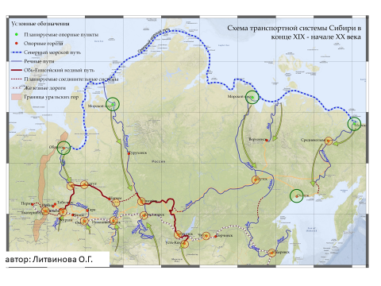

На основе выявленной системы была разработана графическая схема транспортной системы Сибири, где отображены планируемые к строительству морские порты, транспортные узлы на пересечении речных и сухопутных транзитов, соединительные судоходные. Где можно видеть проект освоения Сибирских просторов.